Государственное учреждение образования
«Ясли – сад №21 г.Светлогорска»

ОПИСАНИЕ ОПЫТА ПЕДАГОГИЧЕСКОЙ ДЕЯТЕЛЬНОСТИ
«ФОРМИРОВАНИЕ ПОЗНАВАТЕЛЬНОЙ АКТИВНОСТИ У ДЕТЕЙ ВТОРОЙ МЛАДШЕЙ ГРУППЫ ПОСРЕДСТВАМ БИЗИБОРДА»

Ильющиц Тамара Андреевна, воспитатель
дошкольного образования
тел.:+375 29 186 79 78
e-mail:svetlsad_21@mail.gomel.by

Актуальность опыта
Дошкольный возраст – это период расцвета познавательной активности, интереса к окружающему его миру. Любое проявление интереса связано с его познавательной стороной, но не любой интерес называется познавательным. На четвертом году жизни границы вокруг ребенка расширяются, они выходят за пределы семьи. В ходе взаимодействия с окружающим миром мировоззрение ребенка значительно обогащается, любопытство переходит в любознательность, активизируется познавательная активность с помощью вопросов (Что? Кто? Почему? Где?). Задаваемые вопросы побуждают детей решать задачи в совместной деятельности с взрослым.
Познавательная активность у детей дошкольного возраста развивает детскую любознательность, пытливость ума и формирует на их основе устойчивые познавательные интересы через исследовательскую деятельность.
Вопрос познавательной активности дошкольников – один из самых актуальных в детской психологии, поскольку взаимодействие человека с окружающим миром происходит через его интерес, активность и инициативу. Интерес является обязательной предпосылкой формирования интеллектуальных качеств личности, ее инициативности и самостоятельности.
К сожалению, формирование познавательной активности становится все более актуальной проблемой в нашем обществе. Современные дети обеспечены большим количеством гаджетов, которые не требуют от детей разнообразных манипуляций, развитию мыслительных процессов, образных форм психологической деятельности: памяти, наглядно-образного мышления, воображения. От ребенка не требуется больших усилий для того, чтобы организовать игру, узнать, как работает механизм, что нужно сделать, если необходимый атрибут отсутствует. Для современных детей созданы всевозможные условия: разнообразные игровые атрибуты, точь в точь повторяющие реальные предметы, достаточно нажать на кнопку компьютера, телефона, планшета и ребенок получит желаемый результат. Легкость и доступность, отсутствие установления причинно-следственных связей, необходимость включения воображения и т.д. все это приводит к снижению познавательной активности у воспитанников. Столкнувшись с преградой в познании нового, современный ребенок теряет к этому интерес.
Таким образом, возникла необходимость поиска эффективных направлений в работе, методов и приемов, способствующих повышению познавательной активности у детей дошкольного возраста.
На сегодняшний день существует много разнообразных методик, современных приемов и технологий, с помощью которых можно регулировать процесс формирования познавательной активности у воспитанников. Одной из них является использование бизибордов. Учитывая, что у детей 3-4 лет наглядно – действенное мышление и ведущим видом деятельности, является игра, бизиборды, как игровой материал, который способствует развитию познавательной активности, любознательности, стремлению к самостоятельному познанию и размышлению, развитию умственных способностей, а также речи ребенка.
Бизиборд (busyboard) – развивающая доска (стенд, модуль) со всевозможными кнопками, выключателями, щеколдами, крючками и прочими игрушками или предметами разной формы. Благодаря такой «умной» доске, реализуется сразу несколько задач: развивающая, обучающая, воспитательная. Правильно сделанный, хорошо продуманный еще на этапе «проектирования», бизиборд имеет много маленьких деталей, которые не просто можно щупать, но и совершать с ними определенные действия: щелкать выключателем, втыкать вилку в розетку, вдавливать кнопки, защелкивать щеколду и прочее. Все это тренирует маленькие пальчики, а еще – учит обращению с реальными аналогами этих предметов в быту, удовлетворяя познавательный интерес, активизируя познавательную активность ребенка к окружающему миру.
На основании вышеизложенного, целью моей педагогической деятельности стало формирование познавательной активности у воспитанников второй младшей группы посредствам бизиборда.
Для эффективности реализации поставленной цели были определены следующие задачи:
изучить научно – методическую литературу по данной теме;
пополнить предметно-развивающую среду, разнообразными видами бизибордов;
создать условия для использования бизибордов в образовательном процессе по формированию познавательного интереса;
формировать познавательную активность, любознательность, стремление к самостоятельному познанию и размышлению посредствам использования бизиборда.
Длительность работы над опытом
I этап: сентябрь 2018- сентябрь 2019;
II этап: сентябрь 2019 – май 2020;
III этап: май 2020.
Ведущая идея опыта состоит в использовании бизибордов, способствующих формированию познавательной активности у детей второй младшей группы.
Описание сути опыта
Познавательное развитие, как отмечается в учебной программе дошкольного образования – это обеспечение развития психических познавательных процессов и способностей, овладение способами и средствами деятельности; освоение элементарных математических представлений и связанных с ними логических операций; формирование, расширение и обогащение представлений об окружающем мире, умение устанавливать закономерности в окружающем и рукотворном мире; воспитание действенного, бережного и ответственного отношения к нему, таких качеств личности, как самостоятельность, целеустремленность, инициативность, активность и др.
[5, с. 7].
Познавательная активность у воспитанников проявляется в процессе восприятия и мышления, основными показателями являются: увлеченность предметом, рассказом, деятельностью; выраженное стремление выполнять разнообразные задания, желание продолжать занятие по его окончанию; проявление самостоятельности в подборе средств, способов действий, достижение результата, вопросы, направленные на познавательные интересы.
Учитывая особенности дошкольного возраста, как сензитивного периода в усвоении знаний, необходимым является создание психолого-педагогических условий. Для того чтобы обучение и воспитание способствовало становлению личности, необходимо «разбудить» в ребенке познавательную потребность, являющейся источником его познавательной активности и лежащей в основе познавательного развития человека. Познавательная активность в трудах многих психологов и педагогов изучена достаточно тщательно. Данному вопросу посвящены исследования и идеи многих ученых, педагогов и психологов, среди которых Б.Г. Ананьев, Л.А. Венгер, Л.С. Выготский, А.Г. Запорожец, А.Г. Макаренко [1,2, 3, 4]. Тем не менее, до сих пор остаются нерешенными некоторые вопросы, главный из которых - как активизировать ребенка к познанию в той или иной деятельности, расширить границы привычных обстоятельств и условий жизни.
В процессе работы над опытом мною была изучена методика М.Монтессори. Проанализировав поведение малышей, она пришла к выводу, что они познают мир и воспринимают информацию в большинстве своем через сенсорные ощущения, таким образом, развивая мелкую моторику. М.Монтессори решила дать возможность детям поиграть с предметами, к которым родители обычно не допускают их. Благодаря ей, в 1907 году появился первый прототип современного бизиборда: на деревянной поверхности расположились розетка со штекером, выключатель света, дверные защелка и цепочка, панно со шнуровкой.
Бизиборд – это деревянная доска с различными элементами для развития познавательного интереса, любознательности, активности у ребенка. Как правило, на развивающей доске размещают тактильные элементы, дверки на замочках, колесики, вентили, кнопочки и переключатели, элементы одежды (молнии, липучки, пуговицы), шнуровки, различные сортеры, трещотки, лампочки, шестеренки и прочее. Главная задача бизиборда – предоставление ребенку интересных и безопасных объектов для самостоятельного исследования.
Конечно, одна доска никогда не сможет заменить целый комплекс работы по разностороннему развитию и социализации воспитанника, но заложить важный фундамент в познавательном развитии, бизиборду вполне по силам. Бизиборд является отличным пособием для развития детей и в настоящее время необходим в каждой группе младшего дошкольного возраста, как элемент предметно – развивающей среды.
Начиная работу по использованию бизиборда, как средства всестороннего развития детей, я учитывала требования к организации предметно-развивающей среды. Исходя из них, я определила, что бизиборд соответствует данным требованиям, а именно таким компонентам как:
- содержательно-насыщенный, развивающий (чем больше различных элементов будет закреплено на такой доске, тем более интересна она будет детям: различные замочки, колёсики, дверцы, цепочки, кнопочки и т.д.; бизиборд будут максимально интересным, если закрепленных предметов будет по возможности много, и каждый из них сможет выполнять какое-то действие – ребенок учится нажимать, открывать, крутить различные предметы, пощёлкать, постучать, повертеть и пр.);
- доступный (пособие изготовлено с учётом возрастных особенностей и находится в свободном доступном месте, что доставляет детям радость, развивает у них интерес к изучению нового);
- безопасный (все поверхности основы тщательно зашкурены; саморезы, которые используются для крепления, не выглядывают с обратной стороны доски; деревянные гладкие основы без острых углов; нет предметов, о которые можно пораниться, и тонких нитей);
- здоровьесберегающий (все детали сделаны из прочных материалов и покрыты качественной краской);
- эстетически-привлекательный (основной фон яркий; предметы разных форматов и цветов; использованы шумовые музыкальные пособия).
На основании изучения функциональности бизибордов и их особенностей была проведена работа по созданию условий для использования бтизибордов в образовательном пространстве:
созданы бизиборды для мальчиков и девочек, разных форм и из разных материалов, для использования в группе и на улице;
разработан комплекс дидактических игр [Приложение 1 ];
составлен перспективный план использования бизибордов в нерегламентированной деятельности;
разработаны конспекты занятий по образовательным областям «Ребенок и общество», «Ребенок и природа» [Приложение 2 ] с использованием бизибордов;
разработан конспект познавательно – практической деятельности с использованием бизиборда [Приложение 3 ];
разработана презентация для законных представителей воспитанников «Бизиборд, как средство познавательного развития в домашних условиях».
Планируя работу над изготовлением бизиборда, определяла, в каких видах деятельности они будут использоваться, продумывала их размещение, разнообразие предметов, которые обязательно должны быть подвижными, функциональными и интересными для детей. Их можно постоянно менять, чтобы ребенку было нескучно познавать окружающий мир. Главное, чтобы фрагменты были безопасными и не могли поранить ребёнка.
Используя бизиборд, в разных видах нерегламентированной, специально организованной деятельности, воспитанники с удовольствием занимаются со шнуровками, пуговицами, колесиками, различными игрушками, на которые интересно нажимать, щупать, гладить. Дети изучают каждую мелкую детальку: двигают дверную защёлку, пытаются открыть замок ключами или надеть крючок, позвонить по телефону, открыть кошелёк или расстегнуть молнию и т.д. Все зависит от задачи, которую я себе поставила при использовании бизиборда. Занимаясь с ребенком, делаю акцент на использование определенных элементов на развивающей доске. В дальнейшем в самостоятельной игровой деятельности, ребенок сможет упражняться, закреплять полученные умения.
Каждый предмет имеет свои особенности и развивает у ребенка определенные навыки, способности, умения.
Для развития у воспитанников тонкой моторики рук, тонких движений пальцев рук помогают различные шнурки, веревки, ленточки, которые позволяют завязывать и развязывать узелки, бантики: дидактическая игра.
Дверные цепочки и крючки, замки, щеколды, шпингалеты - учат ребенка самостоятельности (открыл, значит, нужно и закрыть). Эта игра очень нравится детям. Ребенку интересно узнать, кто же прячется за этими замечательными дверцами с замочками.
Воспитанники проявляют самостоятельность и поисковую активность в познавательно – практической деятельности. Выражают заинтересованность по отношению к определенному явлению или предмету, проявляют не просто интерес, а выражают эмоциональную окраску.
Использование бизибрда способствует выявлению у детей проявления интереса к окружающему миру, стимулирует познавательную активность.
Таким образом, бизиборд – не просто красивая игрушка, а дидактическая игра с множеством функций, которую можно использовать для развития познавательной активности детей дошкольного возраста.
Результативность и эффективность
С помощью использования бизиборда, у детей не пропадает интерес к познанию, они учатся активно взаимодействовать с предметами окружающего мира, получая определенные знания, умения и навыки. Процесс обучения становится более разнообразным и интересным. Воспитанники освоили способы одевания и раздевания, соблюдая последовательность действий. Соблюдают элементарные правила безопасного поведения дома, в группе, на улице, на дороге.
Использование бизибордов с разнообразными предметами, с учетом количества мальчиков и девочек моей группы, помогло мне добиться проявлению повышенного, устойчивого и избирательного интереса к окружающим предметам, явлениям социального мира, выражению положительных эмоций.
Работу по обучению детей взаимодействию с бизибордами я построила на формирование у воспитанников проявления самостоятельности и поисковой активности в познавательно – практической деятельности, что обеспечило тому, что воспитанники экспериментируют со знакомыми и новыми предметами, используют в совместной деятельности с взрослым элементарные опыты для установления причинно-следственных, пространственных и временных отношений между предметами или явлениями (рассматривание, слушание, прикосновение, ощупывание).
Дети совершают разнообразные перцептивные действия при обследовании предметов, различают основные цвета предметов и объектов природы.
Используют в совместной деятельности с взрослыми элементарные опыты для установления причинно – следственных, родо – видовых, пространственных и временных отношений между предметами и явлениями.
Задает взрослому и сверстнику разные познавательные вопросы: определительные (Какой? Сколько? Где?), причинные (Почему? Зачем? Почему?)
Воспитанники стали выполнять поручения, соблюдая порядок выполнения операций в игре и других видах деятельности.
Анализируют способы решения проблем (развязать шнурок, протянуть резиночную к нужному объекту, нажать кнопку и т.д.), преодолевают затруднения при осуществлении игровых действий, используя аналогии, основываясь на собственном чувственном опыте, житейских ситуаций.
Ребята научились самостоятельно взаимодействовать с бизибордами, выполняя различные игровые действия, решая поставленные задачи, воображаемые игровые ситуации.
Заключение
Подводя итоги своей работы, могу отметить, что использование бизибордов способствует успешному формированию познавательной активности у детей второй младшей группы и одновременно решает задачи, направленные на развитие памяти, внимания, мышления.
Опыт работы «Бизиборд, как средство формирования познавательной активности у детей раннего и дошкольного возраста» представлен на семинаре – практикуме в учреждении дошкольного образования. Для эффективного использования данного опыта необходимо создать условия по применению бизибордов в образовательном процессе: разработать дидактический материал, бизиборды разных видов, направлений и т.д. Повысить уровень компетентности и методической грамотности в вопросах использования бизибордов в специально организованной и нерегламентированной деятельности с детьми раннего и дошкольного возраста.

Список литературы

1. Ананьев, Б. Г. Человек как предмет познания [Текст] / Б. Г. Ананьев. – М.: Наука, 2000. – 351 с.
2. Белкина, В. Н. Психология раннего и дошкольного детства [Текст] / В. Н. Белкина. – М.: Ярославль: Академический проспект, 2005. – 256 с.
3. Губанова, Н. Ф. Игровая деятельность в детском саду [Текст] / Н. Ф. Губанова. – М.: Мозаика – Синтез, 2011. – 110 с.
4. Гударева, О. В. Игра современных дошкольников [Текст] / О. В. Гударева // Прикладная психология. – 2008. – №2. – С. 51-56.
5. Учебная программа дошкольного образования / министерство образования Республики Беларусь. – Минск : НМУ Нац.ин-т образования, 2019. – 479 с.

Приложение 2

Бизиборд «Ёлочка»
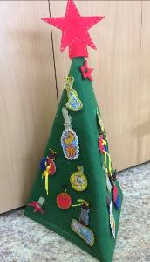
«Нарядим ёлочку»
Цель: развитие сенсомоторной координации, мелкой моторики рук; пространственное ориентирование, способствует пониманию понятий "вверху", "внизу", "справа", "слева"; способствует развитию речи.
Материал: ёлочные игрушки
Описание:
1 вариант – украсить ёлочку игрушками
2 вариант – украсить ёлочку по установке взрослого (сверху, снизу, справа, слева)
«Укрась ёлочку»
Цель: развитие сенсомоторной координации, мелкой моторики рук; цветовое восприятие, глазомер, способствует развитию речи.
Материал: ёлочные игрушки разного цвета и формы.
Описание:
1 вариант – украсить ёлочку игрушками по цвету
2 вариант – выбрать игрушки для украшения ёлочки по форме.
«Волшебные замочки»
Цель: развитие сенсомоторной координации, мелкой моторики рук; развитие пространственного ориентирования, мышления.
Материал: разные застёжки для ёлочных игрушек
Описание: ребёнку предлагается застегнуть и отстегнуть ёлочную игрушку.
Бизиборд «Игровой планшет»
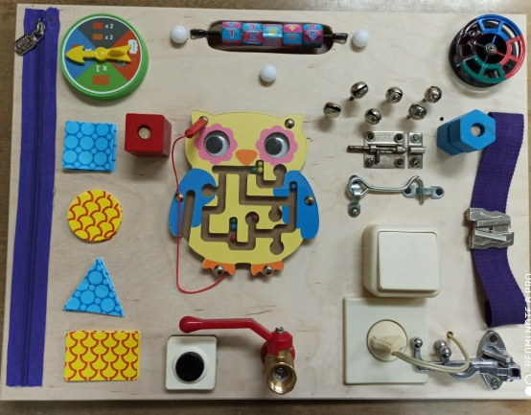
«Колесо удачи»
Цель: совершенствование мелкой моторики.
Материал: колесо с ручкой
Описание: ребёнку предлагается покрутить колесо за ручку
«Умная сова»
Цель: развитие мелкой моторики рук, пространственное воображение,
мышление.
Материал: сова, магнитная ручка.
Описание: ребенку предлагают магнитной ручкой пройти лабиринт.
«Открой – закрой»
Цель: развитие мелкой моторики рук, пространственное воображение, мышление.
Материал: молнии.
Описание: ребенку предлагается открыть и закрыть домик на молнию.
«Включи свет»
Цель: способствовать развитию сенсорики и мелкой моторики рук.
Материал: выключатель, розетка.
Описание: ребенку предлагается включить и выключить свет.
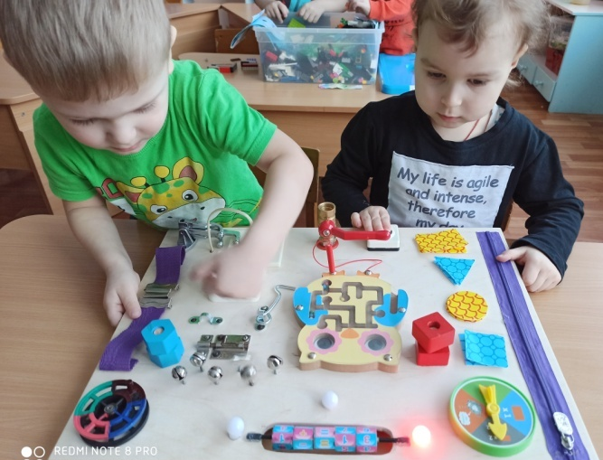
«Яркие огоньки»
Цель: формирование познавательной активности
Материал: светящиеся лампочки, кнопка
Описание: ребенку предлагают зажечь яркие огоньки

Бизиборд «Веселый кубик»
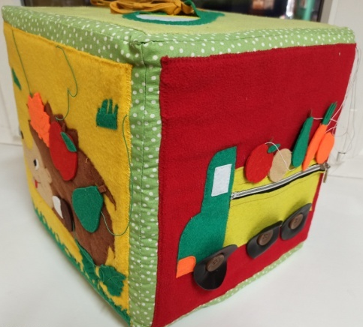
«Открой – закрой»
Цель: развивать мелкую моторику рук, пространственное воображение, мышление.
Материал: молния.
Описание: ребенку предлагается открыть и закрыть молнию.
«Башмачок»
Цель: научить ребенка заботиться о себе и обязательно доводить начатую работу до конца, развить у него координацию и сноровку.
Материал: Шнурки
Описание:
1 вариант - ребёнку предлагается продеть шнурок в дырочки
2 вариант – ребёнку предлагается зашнуровать ботинок
3 вариант – ребёнку предлагается завязать бант на ботинке
«Колёсико»
Цель: способствовать развитию сенсорики и мелкой моторики рук.
Материал: колёсики от машины.
Описание: ребенку предлагается починить машину, закрепив колесики.
«Бабочки на полянке»
Цель: способствовать развитию сенсорики и мелкой моторики рук.
Материал: цветы и бабочки разного цвета.
Описание: ребенку предлагается найти цветок и бабочку одного цвета.
«Пирамидка»
Цель: способствовать развитию сенсорики и мелкой моторики рук.
Материал: детали пирамидки разного цвета, размера.
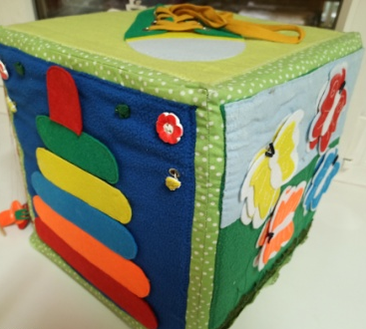
Описание: ребенку предлагается построить пирамидку снизу вверх, в определенной последовательности.

Приложение 2

Конспект занятия по образовательной области

«Ребенок и природа»

для воспитанников второй младшей группы

Тема: «В гости к бабушке»

Программные задачи: формировать умение различать и называть домашних животных (кошка, собака, корова, коза, лошадь, курица, петух); различать животных: взрослые животные и детеныши; развивать умение выделять отличительные особенности животных (строение); познавательную активность, интерес, мелкую моторику рук посредствам использования бизиборда; воспитывать бережное отношение к природному окружению.

Материал и оборудование: бизиборд, ноутбук, презентация о деревне и деревенском дворе, картинки домашних животных и их детенышей (кошка-котенок, собака-щенок, корова-теленок, коза-козленок, лошадь-жеребенок, курица-цыпленок), песня «Солнышко», мобильный телефон, сообщение от бабушки, дидактические игры «Почини паровозик», «Кто в домике живет?»; загадки о домашних животных, карточки к дидактической игре «Кто потерял хвост?», музыкальное сопровождение: песня из м/ф «Паровозик из Ромашково», платок для бабушки, рекомендации для законных представителей по просмотру мультфильмов о домашних животных с использованием QR – кода,

картинки веселого и грустного солнышка для рефлексии.

Предварительная работа: беседа с воспитанниками на тему «Деревушка», рассматривание иллюстраций, чтение художественной литературы, дидактические игры: «Кто в домике живет?», «Кто что ест?», рекомендации для родителей по просмотру мультфильмов про деревню.

Методы и приемы: словесный (беседа, вопросы), игровой (дидактические игры, загадки), наглядный (просмотр презентаций).

Тип занятия: закрепляющий

Развивающие образовательные методики и технологии: использование бизиборда
Ход занятия
1 этап – вводный (организационный)
Игра – этюд «Доброе утро» (фронтальная форма работы)
Цель: создание комфортной доброжелательной атмосферы, воспитание доброжелательного отношения к сверстникам в процессе игровой деятельности.
Сюрпризный момент «Необычное письмо» (сообщение на телефон).
Сообщение пришло от бабушки Маша, которая живет в деревне, приглашает детей в гости.
Цель: организация детей, мотивация на предстоящую деятельность, развитие познавательной активности, интереса.
2 – этап основной
Проблемный вопрос «Как выглядит деревня?» (фронтальная форма работы)
Просмотр презентации «Деревушка»
Цель: формирование представления о деревне.
Проблемный вопрос: «На каком транспорте мы можем доехать до деревни?» (фронтальная форма работы)
Дидактическая игра «Почини паровозик» (фронтальная форма)
Цель: развитие мелкой моторики рук.
Физкультминутка «Чудо – деревушка»
Цель: обеспечение смены вида деятельности и оптимального двигательного режима; воспитание доброжелательного отношения к сверстникам в процессе игровой деятельности.
На пригорке есть избушка (ладони сложены «биноклем», смотреть)
Что за чудо – деревушка? (развести руки в стороны, пожать плечами)
Зреют яблочки в саду, (встать на носки, потянуться вверх)
Утки плавают в пруду, (покружиться вразвалочку, руки прижаты к корпусу, ладони подняты вверх и в стороны)
Коровы травку жуют, (приставить ко лбу указательные пальцы- «рожки»)
Петушки вовсю поют…(встать на одну ногу, хлопать по корпусу руками-«крыльями»)
Бабушка там живет, (поочередно подпирают кулачками щёки)
Внуков в гости очень ждет…(подпирает кулачками щёки)
Через речку брошен мостик, (сложить руки «полочкой» перед собой).
Мы идём с тобою в гости! (шагать на месте).
Отгадывание загадок «Кто живет на деревенском дворе?» (фронтальная форма работы)
Цель: расширять и активизировать словарь по теме.
Дидактическая игра «Кто в домике живет?» (фронтальная форма работы)
Цель: формирование умения узнавать и называть домашних животных, развитие мелкой моторики рук.
Дидактическая игра «Непослушные малыши» (фронтальная форма работы)
Цель: формирование умения различать животных: взрослые животные и детеныши; развитие мелкой моторики рук.
Проблемный вопрос «Как нужно ухаживать за животными?» (фронтальная форма)
Цель: развитие умения выделять отличительные особенности ухода за животными.
Хороводная игра «Веселись, детвора!» (фронтальная форма работы)
Цель: обеспечение смены вида деятельности, воспитание доброжелательного отношения к сверстникам в процессе игровой деятельности.
Веселись, детвора! Дети, взявшись за руки, идут по кругу
Поиграть пришла пора!
Как мяучит кисонька?
Мяу, мяу, мяу! (Поочередно выдвигают руки вперед, подражая движениям кошки.)
А как лает Жученька? (Делают хватательные движения руками)
Гав, гав, гав!
Как мычит коровушка? (Приставляют указательные пальцы к голове «рога»)
Му, му, му!
А как свинка хрюкает? (3 раза прикасаются указательным пальцем к носу)
Хрю-хрю-хрю!
Проблемная ситуация «Пока прыгали, играли, животные хвосты потеряли?» (фронтальная форма)
Цель: активизация познавательного интереса, желания помогать ближним.
Дидактическая игра «Кто потерял хвост»
Цель: развитие умения выделять отличительные особенности строения домашних животных.
Бабушка Маша благодарит ребят, что приехали к ней в гости. Дети возвращаются на паровозике обратно в детский сад.
3 этап. Окончание занятия.
Рефлексия. Подведение итогов занятия.
Цель: анализ результатов деятельности воспитанников.
- Учебная программа дошкольного образования / министерство образования Республики Беларусь. – Минск : НМУ Нац.ин-т образования, 2019. – 479 с.

Приложение 3

Конспект познавательно-практической деятельности

для воспитанников второй младшей группы

Тема: «Замочки для трех поросят»

Программные задачи: формировать интерес к разнообразию окружающих предметов (задавать вопросы, связанные с познанием рукотворного мира, использовать в речи обобщающие понятия названия предметов); представления о способах вариативных действий с предметами близкого окружения в соответствии с их назначениями (дверной замок, замок для одежды, ); развивать умение выделять функции предметов (замок для того, чтобы закрывать-открывать); воспитывать бережное отношение к предметам близкого окружения.

Материал и оборудование: бизиборд, мяч, настольный театр «Три поросенка»

Предварительная работа: упражнение в открывании и закрывании замков разного вида, рассматривание иллюстраций к сказке «Три поросенка»

Методы и приемы: словесный (беседа, вопросы), игровой (проблемные и игровые ситуации, загадки, дидактическая игра, пальчиковая гимнастика), наглядный (рассматривание картинок, предметов), практический (упражнение в открывании и закрывании разных видов замков).

Развивающие образовательные методики и технологии: использование бизиборда
Ход деятельности
1 этап - организационный
Отгадывание загадки (фронтальная форма работы)
Цель: активизировать познавательный интерес
Проблемная ситуация «Три поросенка Ниф-ниф, Нуф-нуф и Наф-наф построили себе домики без замков. Теперь им не спрятаться от серого волка. Как им помочь, ведь домики у них разные?» (фронтальная форма работы)
Цель: активизация речевой и мыслительной деятельности детей.
Дети вспоминают, из чего были построены домики трех поросят.
Дидактическая игра «Открой и закрой» (индивидуальная форма работы с использованием бизиборда)
Цель: развитие мелкой моторики рук, умение выделять функции предметов.
Проблемный вопрос «Все ли замки нужны для того, чтобы закрывать дверь?» (фронтальная форма работы)
Цель: формирование интереса к разнообразию окружающих предметов.
Пальчиковая гимнастика «Замок» (фронтальная форма работы)
Цель: развитие мелкой моторики рук.
На двери висит замок —
Кто его открыть бы смог? (Быстрое соединение пальцев в замок.)
Потянули… (Тянем кисти в стороны.)
Покрутили… (Волнообразные движения.)
Постучали… (Пальцы сцеплены в замок, дети стучат ладонями.)
И открыли! (Пальцы расцепились.)
Словесная игра с мячом «Где спрятался замок? » (фронтальная форма работы)
Цель: формирование представления о способах вариативных действий с предметами близкого окружения в соответствии с их назначениями (дверной замок, замок для одежды)
2 этап. Вывод.
Цель: активизация мыслительной и речевой деятельности воспитанников.
- Учебная программа дошкольного образования / министерство образования Республики Беларусь. – Минск : НМУ Нац.ин-т образования, 2019. – 479 с.

